**KẾ HOẠCH TỔ CHỨC NGÀY HỘI TIẾNG ANH**

**TRƯỜNG TH NGỌC HỒI 25.1.2018**

1. **NỘI DUNG CHƯƠNG TRÌNH**
2. 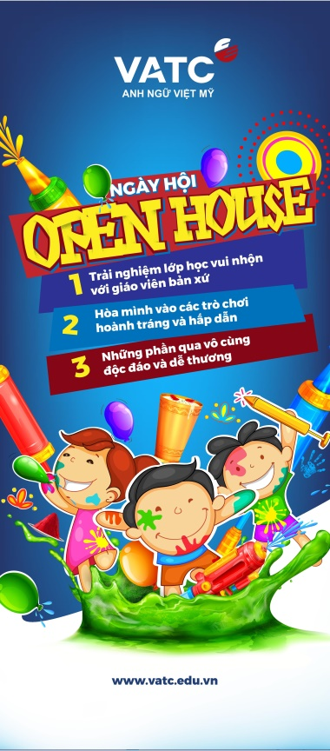**Mục đích:**

* Xây dựng sân chơi, tạo tâm lý vui tươi thoải mái cho các bạn học sinh
* Tạo điều kiện cho học sinh có cơ hội giao lưu với giáo viên nước ngoài thông qua các hoạt động ngoài trời cùng Anh ngữ Việt-Mỹ VATC

1. **Thời gian – Địa điểm tổ chức:**

* Chương trình sẽ được tổ chức tại sân trường
* Thời lượng: 1.5- 2 giờ đồng hồ.

1. **Đối tượng tham gia:**

* BGH nhà trường
* Đại diện Anh ngữ Việt - Mỹ VATC
* Học sinh chương trình Bản ngữ (dự kiến 100 học sinh) và đại diện phụ huynh học sinh.

1. **Nội dung hoạt động:**

*Hình ảnh chủ đạo của chương trình*

|  |  |  |
| --- | --- | --- |
| **Trạm** | **Hoạt động** | **Vật dụng** |
| **1. I’m intelligent** | **-** 1 học sinh/ lượt chơi  - Khi có hiệu lệnh của giáo viên, học sinh dùng sticky ball để ném lên bảng. Bảng được chia thành từng khu vực với số điểm tăng dần từ ngoài vào tâm  - Sticky ball rơi vào vị trí nào, học sinh buộc phải trả lời câu hỏi tương ứng với vị trí đó  - Học sinh trả lời đúng sẽ nhận được 1 phần quà từ BTC | * Bảng ném bóng * Bóng ném * Bộ câu hỏi tương ứng từng vị trí trên bảng |
| **2. I’m fast** | - Học sinh sẽ được chia 2 đôi, xếp thành 2 hàng dọc.  - 2 học sinh ở mỗi dãy chơi cùng nhau. Phía trước dãy được vẽ 2 ô tròn YES và NO  - Giáo viên đọc câu hỏi YES/NO cho từng cặp thi đấu  - Học sinh đưa ra câu trả lời bằng cách nhảy vào ô YES hoặc NO và phải hô to câu trả lời cùng lúc nhảy.  - Học sinh trả lời đúng và nhanh nhất sẽ nhận được 1 phần quà từ BTC | * Bộ câu hỏi YES/NO * Phấn/bút để vẽ ô tròn |
| **3. I’m creative** | - BTC chuẩn bị khu vực tô màu với các bức tranh sáng tạo theo chủ đề.  - Học sinh tham gia có thể chọn bất cứ bức tranh nào mà mình yêu thích để tô theo ý tưởng riêng của mình. | * Bộ tranh tô màu * Bút màu |
| **4. I’m skillful** | - Học sinh sẽ tham gia trò chơi câu cá cùng với GVNN.  - Học sinh câu cá “flashcard” và trả lời các câu hỏi liên quan sẽ được nhận 1 món quà của BTC. | * Phao hơi * Flashcards * Stickers |

1. **KẾ HOẠCH TỔ CHỨC:**

* **Về phía VATC:** Chịu trách nhiệm thực hiện chương trình
* **Về phía nhà trường:** Hỗ trợ thực hiện chương trình

|  |  |  |  |
| --- | --- | --- | --- |
| **STT** | **Công việc cần hỗ trợ** | **Thời gian** | **Ghi chú** |
| **1** | Nhà trường hỗ trợ thông báo lịch hoạt động đến từng Khối/Lớp tham gia. |  |  |
| **2** | Nhà trường hỗ trợ 10 bộ bàn ghế, cho phép VATC qua dàn dựng chương trình trước ngày diễn ra. |  | Đại diện VATC trao đổi cùng phía Nhà trường. |

**Trân trọng!**